基于物联网的老年人护理智能监控系统的设计与实现
廖芬芳 https:// orcid.org/ 0009-0009-2
637-8339中国龙岩闽西职业技术学院

摘要
随着全球老年人口的不断增加，保障老年人的身体安全和生活质量已成为智慧医疗与物联网技术领域亟待解决的问题。本研究构建了一套面向老年护理的智能监测系统，该系统集成了多模态数据采集、轻量级时间序列异常检测算法以及能耗自适应机制。该系统能够实现状态感知的高频动态更新、高可靠性的报警以及精细化干预。在试运行中，该系统表现出良好的稳定性和普适性，既降低了数据孤岛的风险，又显著提升了护理效率。此外，本文还对通信协议、数据安全及用户体验进行了系统优化。本研究对于提升养老服务的数字化水平具有重要意义，同时也为后续多学科交叉融合研究提供了新的思路。

关键词
设计、老年护理、智能监控系统、物联网

简介
人口结构的剧烈变化使“银发经济”成为社会关注的焦点（张，2024）。然而，传统的劳动密集型护理方式难以在成本、效率和质量之间取得平衡（克日维津斯基等，2024）。尽管市场上现有的健康监测产品，如可穿戴设备和智能床垫，为老年人护理带来了新的可能性，但这些技术在实际应用中仍面临诸多局限。首先，许多单点产品缺乏统一的通信协议和良好的数据格式兼容性，这使得它们难以有效整合信息，从而影响了全面评估老年人健康状况的能力，也限制了在紧急情况下的响应速度（雷等，2020）。此外，随着老年人隐私保护意识的增强以及舒适性要求的提高，那些能耗高、数据量大的解决方案并不适用。这些问题往往伴随着不舒适的佩戴体验或潜在的隐私泄露风险，从而制约了这些技术的大规模推广（奥梅特夫等，2021）。
此外，尽管一些研究提出的自适应无缝冗余方案显著提高了消息队列遥测传输（M QTT）通信的可靠性，但在复杂的无线环境中，其实际性能仍需进一步提升。验证（Awan，2023）。与此同时，在生命体征的持续监测中，如何提高系统的实时响应速度并降低误报率仍然是一个尚未解决的问题（Salem等，2022）。尽管智能家居医疗系统在提取用户行为特征方面能够达到很高的精度，但其在长期运行中的稳定性和安全性仍是一个需要深入探讨的话题（Mohammed等，2020）。特别是在跨文化背景下，考虑到不同地区生活习惯和昼夜节律的差异，确保系统的通用性和灵活性是一项巨大的挑战（Tang等，2019）。
DOI：10.4018/IJ HISI.383536
面对上述挑战，迫切需要一条融合低功耗、强互操作性和高安全性的技术路线，以支持持续护理服务的发展。这项技术不仅需要在硬件层面重构多模态传感器网络，还需在边缘端部署轻量级异常检测模型，并向云平台引入自适应算法和可视化决策界面。这样一来，在保护个人隐私的同时，可利用联邦学习等先进技术对模型进行优化，使其适应不同个体的生理基线，从而提供更加精准、可靠的健康监测服务。这种端-边-云协同机制不仅能缩短报警闭环时间，还能在链路中断时维持最低限度的本地服务，赋予系统天然的容错灵活性。因此，探索并开发这样一套全面的技术框架，以满足日益增长的养老护理需求，显得尤为重要。
本文旨在通过系统工程方法，解决现有研究中对端边云全链路协同缺乏深入探讨、以及对能耗、精度与用户体验之间动态平衡关注不足的问题。具体而言，本研究聚焦于三个方面。首先，在硬件层面重构多模态传感器网络，以支持更高效的数据采集与处理。其次，在边缘侧部署轻量级异常检测模型，确保实时分析能力并降低能耗。最后，将自适应算法与可视化决策界面引入云平台，提升数据分析的精度与响应速度，优化用户体验。本文的主要贡献在于提出了一种集成技术框架，该框架不仅涵盖了从协议栈优化到模型压缩再到联邦学习的多维度探索，还特别强调了终端、边缘与云端各层级之间的协同工作。通过这种端边云协作机制，本研究成功实现了报警链路的二级闭环运行，并在实际养老院环境中进行了试点应用，验证了所提出的方案设计思路与实施路径的有效性。总之，本文的研究为应对老龄化社会带来的挑战提供了一种创新性解决方案，并为物联网（IoT）与数字健康领域的跨学科融合开辟了新的方向。
文章的结构如下：第二部分总结了相关研究。第三和第四部分分别阐述了系统架构和关键算法。随后给出了实验结果与讨论。最后对全文进行了总结，并展望了未来的研究方向。本研究可为智慧养老领域的持续创新提供有益参考。

文献综述
近年来，随着全球人口老龄化的加剧，健康监测系统以及面向老年人的可靠数据通信技术已成为研究热点（Wang et al., 2024）。本综述总结了若干最新研究成果，并探讨了如何利用物联网、智能可穿戴设备、机器学习算法和强化学习等现代技术，提升老年人健康监测系统的效率与可靠性。
在讨论老年人健康监测系统时，现有研究表明了各种技术的应用潜力与局限性，这些研究对本研究的设计思路产生了重要影响。Zunino等人（2023）提出了一种基于软件定义网络架构理念的解决方案，该方案通过数据层面的 MQTT冗余版本以及控制层面的路径质量评估与动态选择机制，实现了高可靠的 MQTT通信。然而，尽管从理论上讲，这种方法能够显著提升通信可靠性，但在复杂无线环境中的实际应用效果仍有待验证。这促使我们在设计中引入端边云协同架构，以确保即使在网络条件较差的情况下，服务也能保持连续性和稳定性。
El-Shoafey和Ghanem（2024）提出了一种面向老年人的智能医疗监护系统（SW-SHMS），该系统能够实现远程实时监测，及时发现健康问题并采取相应措施。研究表明，所提出的神经网络模型在疾病检测方面表现优异，尤其擅长糖尿病和心血管疾病的诊断，其诊断准确率分别达到97.64%和99.67%。Hosseinzadeh等人的研究（2023）利用智能养老技术和物联网技术实现了对老年人生命体征及行为变化的持续监测。尽管诸如决策树（J48）和多层感知器等不同的机器学习算法已被证明在分析采集数据和预测健康状况方面具有实用价值，但他们的研究虽然实现了实时监测，如何进一步提升系统的实时响应速度并降低误报率仍是一个尚未解决的问题。Yang等人的研究（2022）提出了一种面向养老院的可持续医疗照护系统。该系统采用经济高效的指纹室内定位技术，以实现快速响应服务；同时注重提升老年人的安全性和管理效率，并提供了应用程序编程接口（API）以连接各类健康设备。他们的研究显著提升了系统的实时响应速度。这些研究启发我们深入探索实时响应速度这一方向，此外，我们还可以结合特征融合与多任务蒸馏技术，在资源受限的设备上优化系统的准确率和召回率。
王（2022）设计并评估了一种基于物联网、5G无线技术和智能可穿戴技术的智能家居医疗系统，旨在为阿尔茨海默病患者提供支持。实验结果表明，该系统不仅提高了提取患者行为特征的准确性，还降低了护理过程中的意外发生率，并提升了患者的满意度。尽管该系统在提高患者行为特征提取的准确性方面表现良好，但其长期稳定性和安全性仍需进一步探讨。因此，在我们的系统架构中，特别强调了硬件层的重构以及边缘端的快速推理能力，以确保系统的稳定性和安全性。
Isa等人（2024）展示了将模糊规则和物联网技术集成到老年人健康监测系统中的可能性，并使用MAX30100传感器和ESP32微处理器来测量血氧饱和度和心率。尽管实验表明，该系统的测量精度高达98.89%，但模糊逻辑判断的准确率为96%，这意味着在处理复杂或不明确的情况时可能存在一些局限性。
通过上述案例的分析，我们可以看到，每种技术或方法都有其独特的优点和局限性。正是这些局限性促使我们从系统工程的角度重新思考硬件层、边缘计算与云计算之间的关系，并最终形成了本文所提出的综合性技术框架。这一框架不仅兼顾了能耗、精度与用户体验之间的平衡，也为未来的智能养老提供了坚实的基础。
国际医疗信息系统与信息学杂志第20卷•第1期•2025年1月至12月

材料与方法

物联网护理系统的总体架构
端边云协同模式
传统的“终端直接连接云端”模式在实验室中看似简单，但一旦应用于养老院嘈杂拥挤的无线环境中，便会出现丢包、时延和能耗等问题。因此，本文基于“端-边-云”协同的理念，重新划分了感知、推理和存储的职责：可穿戴设备和环境节点在端侧进行去噪与压缩，边缘网关负责快速推理与缓存，而云端平台仅保留模型训练与策略下发的功能（Nag等，2024；Wang等，2020）。这种三层架构一方面缩短了报警闭环周期，另一方面在链路断开时仍能维持最低限度的本地服务，从而使系统具备天然的容错灵活性。同时，本文对协议栈进行了精简裁剪，如图1所示。底层采用低功耗蓝牙低能耗（BLE）Mesh技术，以确保室内覆盖（Ghori等，2020）。中继链路则根据负载情况，在Thread与Wi-Fi之间自适应切换（Morales-Caporal等，2020）。上层使用受限应用协议与MQTT，实现事件驱动数据与流式数据的并行传输（K hrij i等，2022）。

图1.协议栈编辑的流程图
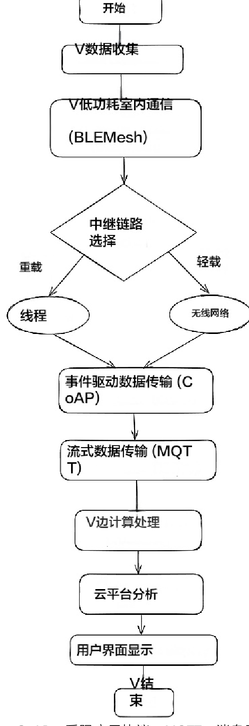
注：BLE：蓝牙低能耗，CoAP：受限应用协议，MQTT：消息队列遥测传输

系统及其功能的层次布局
值得注意的是，边缘层引入了一种由图形处理单元（GPU）加速的轻量级推理引擎，该引擎可在毫秒级内完成跌倒概率计算，并通过WebSocket将结果广播至临床决策面板（见图2）。为避免高峰时段的数据峰值，我们设计了一种基于香农熵的自适应采样策略：当生命体征平稳波动时，节点会降低采样频率；一旦检测到显著偏离，系统将立即提高采样率并启动局部分析。这一策略不仅抑制了冗余上传，还显著延长了电池寿命。此外，客户端采用异或（XOR）加密与加盐哈希存储缓存片段，云端仅接收通过加密隧道传输的元数据，从而有效降低了隐私泄露的风险（乔舒亚，2023）。综上所述，这种三层协同架构在保持简洁性的同时，兼顾了可靠性、实时性和安全性，为后续算法部署提供了稳定运行的基础。

图2.系统数据流
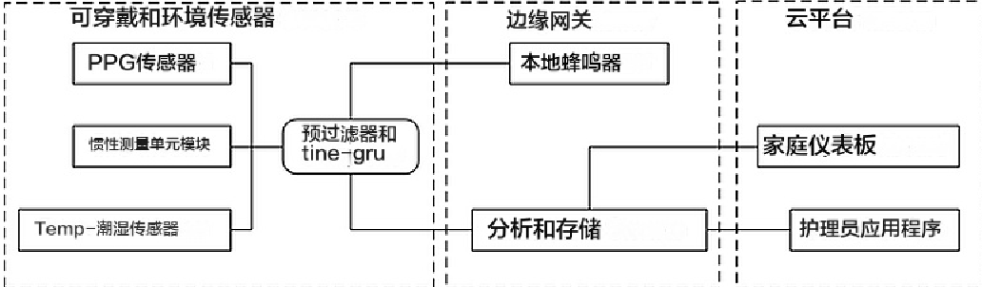
注释。PPG：光电容积脉搏波描记术，IMU：身体运动，Tiny-GRU：微型门控循环单元

现有方法的性能比较
感知链路的升级无法衡量系统的质量，因此我们构建了一个“延迟-误报-功耗”的三维评估框架，并采用熵权法自动分配指标权重，以减少主观偏差。本文选取了流行的云模型方案（方案A）、移动终端方案（方案B）和轻量化设备方案（方案C）作为对照，并将它们置于同一张床、同一网络环境中进行72小时的连续测试。从表1可以看出，方案A由于采用了大模型，准确率略胜一筹，但高延迟导致跌倒报警晚于医疗干预窗口。方案B通过手机转发减少了部分等待时间，但由于频繁重连，静态功耗显著增加。尽管方案C注重低能耗，但较高的误报率导致护理人员疲劳，间接降低了服务质量。
表1.比较方案性能
计划 | 平均报警延迟（毫秒） | 误报率（%） | 节点的静态功耗  (毫瓦)
计划A | 450 | 3.2 | 260
计划B | 230 | 4.1 | 310

国际医疗保健信息系统与信息学杂志
第20卷 •第1期 • 2025年1月至12月
计划 | 平均报警延迟（毫秒） | 误报率（%） | 节点的静态功耗  (毫瓦)
计划C | 180 | 11.5 | 120
本文的模型 | 190 | 2.9 | 150
在本文中，实现所有指标均衡提升的关键并非单纯堆叠硬件，而是边缘云协同推理与动态阈值校准的双重作用。一方面，边缘节点根据夜间休息时段与白天活跃时段之间的差异调整模型灵敏度，从而避免了因机制原因导致的状态误判；另一方面，云端通过联邦学习获取周期性聚合参数，使模型能够在保障隐私的前提下适应不同人群的生理基线（Qi等，2024）。此外，我们在链路层引入了断点续传和本地缓存机制，这意味着网络抖动不再直接导致数据缺失。尽管评估结果令人鼓舞，但仍存在一些不足之处：熵权法对样本分布较为敏感，在极端场景下权重可能出现失衡；同时，当前样本量尚不足以充分代表认知障碍或帕金森病患者群体。由于时间限制及样本数据采集的局限性，本研究将在后续研究中补充扩大样本规模。未来，我们计划通过跨机构合作持续扩充数据池，并基于多臂赌博算法探索自适应权重分配，以进一步提升评估系统的鲁棒性。此外，我们还尝试将情境感知规则与统计模型相结合。初步实验表明，这种混合方案有望在不牺牲响应速度的前提下进一步降低误报率。

生理信号数据建模
混合建模策略
为满足资源受限设备与高精度的需求，本文提出了一种“常规滤波+TinyGRU”的两层混合建模策略。底层的移动平均值结合自适应阈值，能够快速剔除概率极低的正常区间。在上层，经过张量剪枝的TinyGRU用于捕捉长程依赖关系，从而实现对细微趋势的早期预警（Pandey& Azcarreta, 2025）。在本文中，TinyGRU模型通过采用张量剪枝技术将参数数量减少了90%，并用8位整数量化和深度可分离卷积替代标准卷积，极大地降低了计算复杂度和存储需求，使模型能够在资源受限的设备上高效运行且保持高精度，展示了模型压缩技术的有效应用实例。与完整的GRU相比，该模型仅保留了十分之一的参数，但在离线测试中仍能保持相当高的召回率。更重要的是，当模型部署到边缘节点后，在Open Neural Network Exchange Runtime支持的8位整数量化加持下，推理过程仍能在20毫秒内完成，无需借助GPU。
多模式训练数据采集与处理
多模态训练数据长期采集自三家养老机构。具体样本量、特征维度和采样频率见表2。为缓解类别不平衡问题，我们首先利用变分自编码器合成稀有关键事件序列，然后引入焦点损失，以避免模型偏向于占主导地位的类别（Khan等，2023）。此外，系统会将过去一小时内的误报次数映射为动态惩罚项，并实时调整TinyGRU的输出阈值——这一闭环机制持续保持该模型在夜间休息期间灵敏度较低，而在白天活动期间则迅速提高警戒值。实验表明，这种机制显著降低了夜间的误报率。同时，能耗监测显示，与浮点版本相比，定量推理可节省近30%的电力。尽管两层模型提高了整体复杂度，但其可靠性和耐久性优势足以抵消额外的软件实现成本，从而为可持续部署提供了积极支持。
国际医疗信息系统与信息学杂志第20卷•第1期•2025年1月至12月
表2.统计与多模态数据集
数据类型 | 采样频率（Hz） | 特征维度 | 有效样本数
心率（PPG） | 50 | 6 | 92 432
血压（袖带） | 1 | 4 | 11 580
身体运动（IMU） | 100 | 9 | 144 210
室温 | 0.2 | 1 | 28 944
湿度 | 0.2 | 1 | 28 944
注释：PPG：光电容积脉搏波描记法，CUFF：血压袖带，IMU：身体运动

结果

端边云协同机制及硬件实现
为突破传统单层架构的瓶颈，本文在硬件层提出了一种“可穿戴节点-微网关-云服务”的耦合方案。其核心思想是根据数据价值层级逐步提升计算能力：手环传感器仅保留信号预处理和事件触发逻辑；树莓派-Nordic双微控制器单元网关负责中层推理与缓存；云端则承担模型训练及全局策略优化任务（陈&林，2022；奥莱森等，2023）。如图3所示，各层之间通过统一的gRPC远程过程调用接口相连，从而避免了因协议切换带来的额外延迟，并借助零拷贝缓冲技术降低了数据复制开销。针对该应用对能耗敏感的特点，我们将不必要的外设电源独立接入专用电源管理集成电路，并采用深度睡眠与浅度睡眠的三态调度策略，使节点每天有80%的时间处于极低功耗状态，这为长期部署奠定了前提条件。

国际医疗信息系统与信息学第杂20志卷 •第1期 • 2025年1月至12月
图3.硬件协作框架
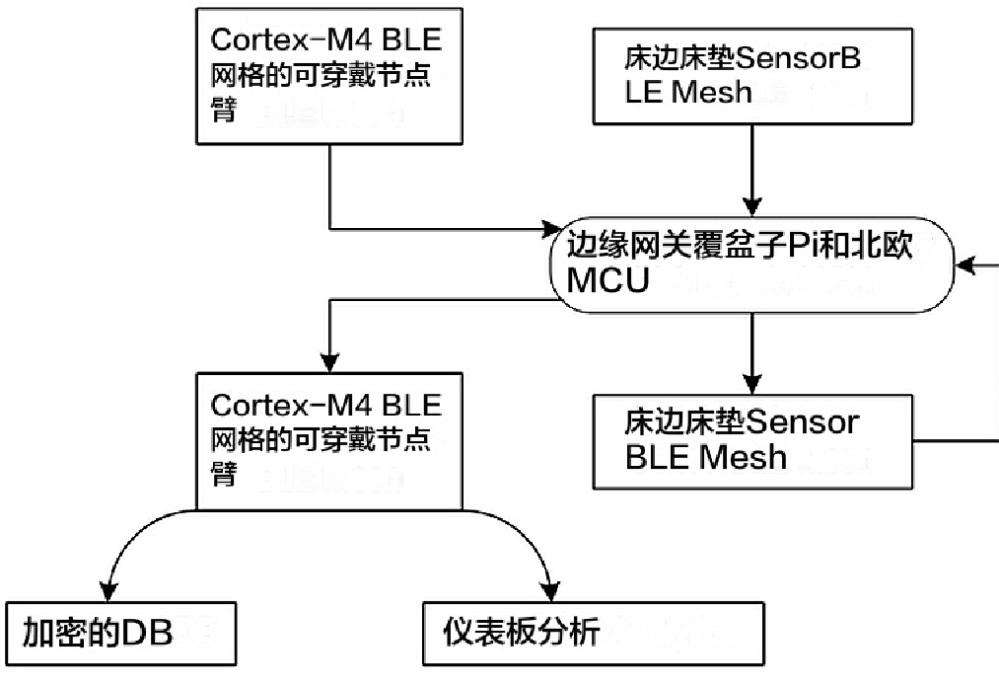
注释。BLE：蓝牙低能耗，ARM：ARM控股，MCU：微控制器单元
表3总结了系统中不同节点类型的硬件配置和处理能力，包括可穿戴节点、边缘网关和云服务器。具体而言，该表列出了每个节点的主频（MHz）、内存大小（M B）、GPU核心数量以及最大并发模型数。可穿戴节点的主频为120 MHz，内存为256 MB，适用于轻量级任务。边缘网关配备了更强的主频，为1500 MHz，内存为4096MB，拥有128个GPU核心，最多可支持8个并发模型，适合中等规模的数据处理任务。而云服务器的主频则高达3000 MHz，内存为65536 MB，配备3584个GPU核心，最多可处理100个并发模型，专为高负载的数据分析与存储设计。这些硬件规格体现了根据节点角色分配资源的设计理念，旨在优化健康监测系统的性能与效率。
表3.硬件能力-负载矩阵
节点类别 | 主频  (兆赫） | 内存（MB） | GPU核心数量 | 最大并发模型
可穿戴节点 | 120 | 256 | 0 | 1
边缘网关 | 1 500 | 4 096 | 128 | 8
云服务器 | 3 000 | 65 536 | 3 584 | 100
与传统的“先到先服务”不同，我们根据表3中列出的硬件容量负载矩阵，为不同模型实例限定了中央处理器、GPU和内存的上限。然后，结合Kuberneteslite调度器，将批量推理和流式报警任务拆分到异构核心上。实验结果表明，这种布局在高峰时段仍能保持30 FPS的推理吞吐量，并将返回延迟稳定在200毫秒以内。同时，网关会实时订阅云端发布的能耗阈值。一旦算法升级导致功耗激增，它便会触发“降级”策略：边缘端回退到量化模型，终端侧降低采样率，云端则推迟非关键的训练任务。通过这一闭环机制，我们不仅实现了性能与功耗之间的动态平衡，还确保了在多次网络断连演练中报警链路的连续性。

轻量级异常检测算法
硬件框架稳定后，算法层的创新决定了系统的上限。本文提出的轻量级异常检测算法以“特征融合+多任务蒸馏”为核心。首先，边缘节点提取三种类型的特征：心率变异性、姿态角速度以及温湿度环境映射。然后，利用多任务编码器同时预测跌倒概率和窒息风险，从而借助标签之间的互补性提升模型的鲁棒性。如图4所示，网络主体采用了1维卷积神经网络与TinyGRU的串并联混合结构，并在各层之间插入通道注意力模块，以强化对稀疏敏感维度的捕捉能力。为了使模型适配于MCU，我们用深度可分离卷积代替标准卷积，并通过网络剪枝将参数量压缩至原始结构的十二分之一，这大大降低了存储需求，同时保持了时间序列的记忆能力。
在实际推理过程中，该算法会根据边缘设备的剩余电量动态切换精度：当电池电量高于阈值时，将启用完整模型，仅保留GRU分支；而在低电量状态下，则启动量化推理。对比实验表明，这种混合精度策略能够在保持检测灵敏度的同时降低平均功耗。借助联邦学习的周期性聚合，云端教师模型不仅能够保护隐私，还能融合具有更丰富群体特征的网络数据。不过，极端噪声仍可能引发误报，我们正在探索可解释的方法，以可视化本地特征的贡献，帮助护士快速确认报警原因。

图4.多模型接收器操作特征和精确度-召回率曲线
原型vs基准模型性能
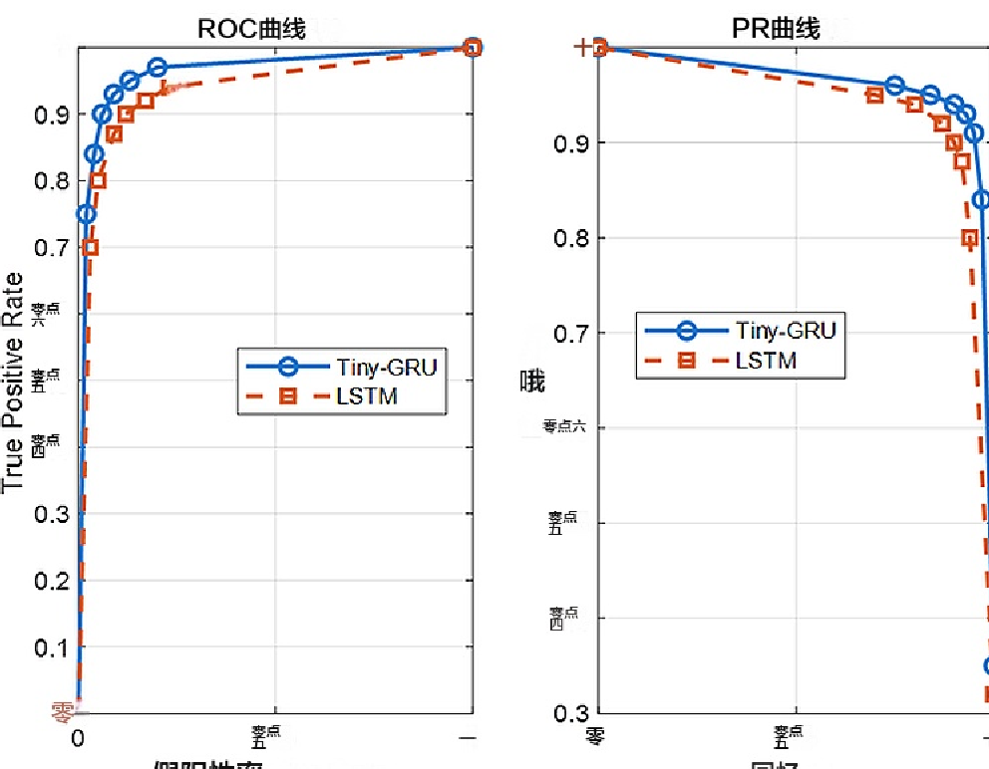
假阳性率 回忆
注：GRU=门控循环单元；LSTM=长短期记忆；ROC=接收者操作特征；PR=精确率-召回率。

实验结果与性能评估
为验证该系统在真实环境中的综合性能，我们与一家大型养老机构合作，在其两层楼的护理区内选取了共计45张床位，开展为期一个月的对照实验。在此期间，原型系统与控制系统共同监测并记录了所有报警事件，并采集了节点功耗及网络质量指标。如图5所示的能耗柱状对比图所示，在各种工作负载下，端侧、边缘侧和云端设备均表现出明显的功耗优势，尤其是在夜间长时间休眠阶段，网关的功耗仅约为控制方案的一半。为了评估系统捕捉罕见事件的能力，我们还进行了三次人工模拟跌倒以及一次无预警断电测试。所有场景均被准确识别，并触发了本地声光报警。云端记录的事件时间戳与现场实际情况之间的误差小于0.3秒，这进一步证实了协同架构在极端条件下的可靠性。
国际医疗信息系统与信息学杂志第20卷•第1期•2025年1月至12月
图5.端/边缘/云端功耗对比
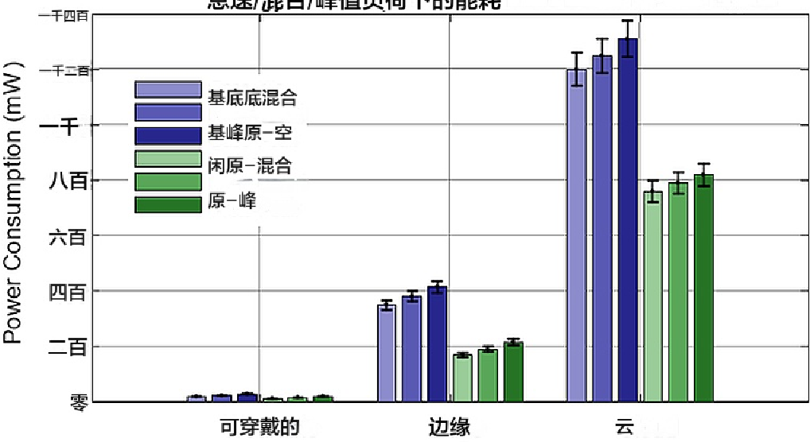
表4进一步列出了准确率、召回率、平均时延和护理确认时间等多维指标。
表4.多维指标对比表
系统 | 准确率（%） | 召回率（%） | 平均延迟（毫秒） | 护理确认时间（秒）
计划A | 95.0 | 94.5 | 450 | 18
计划B | 93.5 | 92.0 | 230 | 17
计划C | 88.5 | 84.0 | 180 | 25
本文的模型 | 96.4 | 95.8 | 190 | 12
表4展示了本文所提出的系统与三种控制方案（方案A、B和C）在多个维度上的性能对比，包括准确率、召回率、平均延迟和护理确认时间。具体而言，该模型的准确率和召回率分别达到了96.4%和95.8%，均优于其他三种方案。平均延迟为190毫秒，略高于部分控制方案，但仍处于合理范围内。尤其值得一提的是，护理确认时间缩短至12秒，比其他方案减少了约三分之一，极大地提高了响应效率。
数据显示，本文提出的系统在准确率和召回率上突破了现有方案，并将告警确认时间缩短了近三分之一。由于误报数量大幅下降，护理人员问卷调查中“烦人程度”的评分降低了两个等级。同时，系统的长期运行也暴露出一些改进空间。首先，在大规模Wi-Fi干扰下，线程回退逻辑偶尔会会导致二阶延迟。其次，由心理焦虑引起的非典型身体运动模式仍容易被误判为跌倒。

讨论
本研究系统验证了在老年人护理场景中端到端云端协作的可行性。实验结果表明，该架构不仅压缩了数据回传链路，还实现了能耗的动态均衡，且未牺牲识别灵敏度。同时，基于多模态数据驱动的轻量级异常检测算法展现出强大的时序洞察力，尤其在夜间表现尤为突出。护士们对该系统的主观反馈——“减少了因误报而导致的注意力分散感”——凸显了技术创新与人文关怀并重的重要性。然而，深度访谈也揭示了一些不容忽视的不足之处：首先，当边缘节点遭遇大规模Wi-Fi干扰时，仍会出现二级延迟现象，这表明现有的容灾链路亟需加强。本文建议，在未来的研究中可引入长距离广域网作为备用链路，以提升系统的网络容灾能力，确保即使在网络中断的情况下也能维持基本服务的正常运行。
其次，心理压力导致的非典型身体运动模式频繁误判表明，仅依靠生理信号无法完全涵盖情感维度。因此，建议在后续工作中整合情绪识别模型，以更准确地理解老年人的行为意图，并减少因情绪波动引起的误报。
第三，长期佩戴引起的皮肤刺激反馈尚未形成量化指标。建议医生和护理人员共同评估，开发更人性化、更舒适的可穿戴设备材料与技术，以提升用户体验。
第四，使用GPU加速的轻量级推理引擎等高端硬件可能会显著增加系统的成本，这对于资源有限或经济状况不佳的养老机构而言可能是一大负担。为了降低系统成本，使其更适用于资源有限或经济状况不佳的养老机构，我们可以通过优化算法和模型压缩来减少对高性能硬件的依赖；用性价比高的边缘计算设备替代价格昂贵的专用硬件；借助开源技术和社区支持来降低开发成本。同时，建议采取分阶段实施策略，先从基础配置入手，随着资金状况的改善逐步升级，并积极寻求政府和非营利组织的合作与资助。
此外，尽管已提出了诸如XOR加密和加盐哈希等隐私保护措施，但在实际应用中，随着系统复杂性的增加和数据交互的频繁，仍可能存在安全漏洞。为进一步提升安全性，我们应引入更先进的加密技术（同态加密），实施严格的访问控制，定期开展安全审计，并探索区块链等新兴技术，以增强数据的可追溯性和抗篡改能力。同时，建立完善的应急响应机制，加强用户安全意识培训，也有助于构建一个更加可信、更强大的智能养老体系，从而全面降低隐私泄露及其他安全风险。
最后，跨文化场景中的泛化性能仍有待验证，不同的生活习惯和昼夜节律可能对阈值策略产生影响。未来，应在全球范围内开展多中心联合调试，以检验其普适性。在不同文化背景下对模型进行调整，并根据反馈调整阈值策略，以确保该技术在全球范围内的有效应用。
这些发现对今后的工作具有指导意义。基于当前的研究，我们可以探索以下未来方向：提升网络灵活性和灾难恢复能力，融合情感识别以实现个性化健康管理，改进分布式学习与隐私保护技术，优化用户体验与人性化设计，以及提高系统的可持续发展与环境适应性。通过集成LoRaWAN以提升通信可靠性，利用多模态数据融合监测老年人的情绪状态，借助同态加密等技术保障数据隐私，采用柔性材料提升可穿戴设备的舒适度，并调整系统参数以适应不同的文化和环境条件，旨在构建一个更加智能、人性化的养老生态系统。这不仅能够弥补现有技术的不足，也为未来的创新提供了理论与实践基础。这种全方位的探索将极大地拓展智能养老技术的应用范围和服务深度，推动其朝着更加包容、灵活的方向发展。

结论
针对养老护理的持续监测需求，本文提出并实现了一个融合可穿戴感知、边缘智能与云端协同的物联网平台。通过重新定义端侧云的角色定位、设计零拷贝协议栈以及实施自适应能源管理策略，该原型系统在真实养老院的试运行中实现了报警链路的秒级闭环，并有效降低了节点功耗。基于特征融合与多任务蒸馏的TinyGRU模型在资源受限的MCU上保持了较高的召回率，验证了轻量化算法与硬件协同的可行性。图表数据及护士反馈表明，本研究方案在精度、实时性和人机体验之间取得了良好平衡，为智慧养老提供了可靠的技术基础。
这项工作的完成不仅为国内应对老龄化挑战提供了工程范例，也为物联网与数字健康领域的跨学科融合注入了新动力。尽管该系统在能耗和误报率方面已展现出优势，但在网络容灾能力、情感识别以及长期佩戴舒适度等方面仍存在改进空间。未来研究将分三个阶段展开：首先，采用多机构联合部署的方式，检验模型的跨文化泛化能力；其次，引入LoRaWAN和边缘可信执行环境，进一步提升系统的安全性和灵活性；第三，融合多模态情感信号与柔性材料技术，以增强人文关怀。本文的研究成果为智慧护理的大规模应用奠定了坚实基础，并勾勒出智慧医疗生态未来发展值得期待的演进路径。

资助声明
本研究未获得公共、商业或非营利部门任何资助机构的具体资助。本文作者承担了本研究的经费。

利益冲突声明
本出版物的作者声明不存在利益冲突。

处理日期
06，2025接收日期：2025年4月24日，修订日期：2025年5月13日，接受日期：2025年5月21日

通讯作者
来信请寄至廖芬芳；fang29000@163.com
致谢
作者谨向为本研究做出贡献的技术人员表示诚挚的感谢。

国际医疗信息系统与信息学杂志第20卷•第1期•2025年1月至12月

参考文献
阿万，R.（2023）。无缝连接：探究用于智能环境监测的多代理MQTT平台的实施挑战[硕士学位论文，奥卢大学] https://urn.fi/URN:NBN:fi:oulu-202306302808
陈永杰，林恩慈（2022）。物联网网关硬件与外设系统的设计与实现。载于2022年第8届计算机技术应用国际会议论文集（第268–274页）。DOI：10.1145/3543712.3543740
戈里，M. R.，万，T. C.，&索迪，G. C.（2020）。蓝牙低能耗网状网络：通信与安全协议综述。传感器（巴塞尔），20(12)，3590。DOI：10.3390/s20123590 PMID：32630381
侯赛因扎德，M.，库赫帕耶扎德，J.，加福尔，M. Y.，艾哈迈德，A. M.，阿斯加里，P.，苏里，A.，普拉萨加里，H.，&雷扎普尔，A.（2023）。基于物联网中生物与行为指标的老年人健康监测系统。环境智能与人性化计算期刊，14(5)，5085–5095。DOI：10.1007/s12652-020-02579-7
伊萨，I. G. T.，阿玛鲁拉，M. I.，埃芬迪，A.，努格罗霍，Y. S.，纳斯鲁拉，H.，&萨里，M. P.（2024）。利用模糊规则和物联网构建老年人健康监测系统。AIP进展，14(5)，055317。DOI：10.1063/5.0195107
乔舒亚，T.（2023）。一种使用加盐哈希函数进行学生考试成绩验证的安全模型。（博士论文，坎帕拉国际大学）。
Khan, M. A., Asad, B., Vaimann, T., Kallaste, A., Pomarnacki, R.，& Hyunh, V. K.(2023)。利用VA E生成的合成数据和机器学习算法改进电力传输网络中的故障分类与定位。Machines(Basel), 11(10), 963。DOI: 10.3390/machines11100963
Khrij i, S., Benbelgacem, Y., Chéour, R., Houssaini, D. E.,& Kanoun, O.(2022)。基于云的事件驱动架构的设计与实现：用于无线传感器网络中的实时数据处理。超级计算杂志，78(3)，3374–3401。DOI:10.1007/s11227-021-03955-6
Krzywdzinski, M., Evers, M.& Gerber, C.(2024).控制与灵活性：可穿戴设备在资本密集型和劳动密集型工作流程中的应用。工业与劳工关系评论，77(4)，506–534。DOI：10.1177/00197939241258206
穆罕默德，M. N.，德西亚萨，S. F.，阿尔-祖拜迪，S.，&尤苏夫，E.（2020）。基于物联网的智能家居及医疗健康监测与管理系统。物理学期刊：会议系列，1450(1)，012079。DOI：10.1088/1742-6596/1450/1/012079
莫拉莱斯-卡波拉尔，R.，雷耶斯-加拉维兹，A. S.，卡斯科-瓦斯克斯，J. F.，&马丁内斯-埃尔南德斯， H. P.（2020）。基于Wi-Fi技术的继电器开关的开发与实现。载于第17届电气工程、计算机科学与自动控制国际会议（第1–6页）。IEEE。DOI：10.1109/CCE50788.2020.9299142
纳格，A.，哈桑，M. M.，达斯，A.，辛哈，A.，钱德，N.，卡尔，A.，夏尔马，V.，&阿尔卡亚特，A.（2024）。探索物联网在云计算范式中的应用与安全威胁：一项关于物联云的综合研究。新兴电信技术交易，35(4)，e4897。DOI：10.1002/ett.4897
奥莱森，M. H.，昂萨格，L. F. S.，伦德雷姆，N.，&托内森，J. H.（2023）。蜂窝物联网资产追踪器（学士论文，挪威科技大学）。DOI：10.1136/bmj.f5880
潘德伊，A.，&阿斯卡雷塔，J.（2025）。用于多通道语音增强的超低计算复杂度频谱掩蔽。ICASSP 2025-2025 IEEE国际声学、语音与信号处理会议，1–5。DOI：10.1109/ICASSP49660.2025.10890512
齐，P.，基亚罗，D.，古佐，A.，伊安尼，M.，福蒂诺，G.，&皮恰利，F.（2024）。联邦学习中的模型聚合技术：全面综述。未来计算系统，150，272–293。DOI：10.1016/j.future.2023.09.008
国际医疗信息系统与信息学第杂20志卷 •第1期 • 2025年1月至12月
雷，P. P.，达什，D.，&库马尔，N.（2020）。用于医疗物联网的传感器：现状、安全与隐私问题、挑战及未来方向。计算机通信，160，111–131。DOI：10.1016/j.comcom.2020.05.029
萨勒姆，M.，埃尔卡西尔，A.，埃尔-马达，I. A.，优素福，K. Y.，肖尔茨，S. G.，&穆罕默德，H. K.（2022）。用于人体生命体征监测的非侵入式数据采集与物联网解决方案：应用、局限性及未来展望。传感器（巴塞尔），22(17)，6625。DOI：10.3390/s22176625 PMID：36081081
唐，V.，蔡，K. L.，何，G. T.，林，H. Y.，&曾，Y. P.（2019）。基于IoMT的老年护理管理系统，用于实现养老院的智慧健康。工业管理与数据系统，119(8)，1819–1840。DOI：10.1108/IMDS-01-2019-0024
王，F.，张，M.，王，X.，马，X.，&刘，J.（2020）。面向边缘计算应用的深度学习：一项最新综述。 IEEE访问：实用创新、开放解决方案，8，58322–58336。DOI：10.1109/ACCESS.2020.2982411
王，H.，陈，H.，&王，Y.（2024）。全球智慧养老研究热点分析——1997–2021年。中国疾病预防控制中心周报，6(9)，157–161。DOI：10.46234/ccdcw2024.032 PMID：38495592
王，Q.（2022）。基于计算机物联网的智能医疗系统，用于老年痴呆症患者的居家护理。无线通信与移动计算，2022(1)，1374835。DOI：10.1155/2022/1374835
杨，C.，王，W.，李，F.，&杨，D.（2022）。一种面向养老院的可持续、交互式老年人医疗保健系统：一项跨学科设计。可持续性（巴塞尔），14(7)，4204。DOI：10.3390/su14074204
张，A.（2024）。老龄化社会背景下银发体育经济的前景分析与创新路径研究。生态人文期刊，3(6)，1391–1411。DOI：10.62754/joe.v3i6.4120
祖尼诺，C.，切纳，G.，桑齐奥，S.，&瓦伦扎诺，A.（2023）。自适应无缝冗余以实现高度可靠的MQ TT通信。IEEE工业信息学汇刊，20(1)，984–994。DOI：10.1109/TII.2023.3271708

